„ TOZ SİTRİK ASİT DEZENFEKSİYON SOLÜSYONU Clean Cart- C Toz Kartuş

1. İçinde hazır kullanıma hazır kartuş içinde 32 gr Sitrik asit olmalıdır.
2. Kartuş un dış yapısı polypropylene olmalıdır.
3. PH 2 Seyreltilmiş eriyik halinde olmalıdır.
4. Kartuş şeklinde olmalı ve Gambro marka hemodiyaliz cihazlarında uymalı ve sorunsuz bir şekilde çalışmalıdır.
5. Ce Belgesine sahip olmalıdır.
6. Teslimat esnasında, teslim edilecek ürünün miadı en az 1 yıl olmalıdır

TOZ SODYUM KARBONAT DEZENFEKSİYON SOLÜSYONU Clean Cart- A Toz Kartuş

1. İçinde hazır kullanıma hazır kartuş içinde 13 gr Sodyum karbonat olmalıdır.
2. Kartuş un dış yapısı polypropylene olmalıdır.
3. PH 11 Seyreltilmiş eriyik halinde olmalıdır.
4. Kartuş şeklinde olmalı ve Gambro marka hemodiyaliz cihazlarında uymalı ve sorunsuz bir şekilde çalışmalıdır.
5. CE Belgesine sahip olmalıdır.

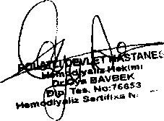

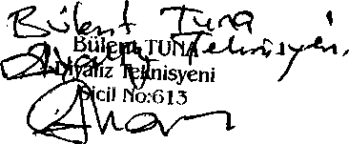

1. Teslimat esnasında, teslim edilecek ürünün miadı en az 1 yıl olmalıdır

Gambro Cihazlara Uyumlu U9000 Endotoksin Filtresi Teknik Şartnamesi

1. Ürünün CE belgesi olmalıdır
2. Teklif edilecek ürün endotoksin tutma özelliğine sahip olmalıdır.
3. Gambro Marka AK 96 model cihazlara uygun olmalıdır.
4. Teklif edilecek ürünün yüzey alanı 2,4 metrekare olmalıdır.
5. Membran yapısı PAES/PVP olmalıdır.
6. Teklif edilecek ürünün Perasidik asit, sodyum karbonat, sodyum hipoklorit ve sitrik asitle dezenfekte edilebilmeli ve rinse yapılabilmelidir.